机械臂模块

问题描述
本文旨在研究处于实际工业环境中，搜索机械臂在不同环境和任务下的最佳构型。根据Jinguo^{[15]}等对模块化可重构机器人的综述，可以将可重构机器人分为大型和小型两类。大型可重构机械臂具有灵活性、易维护性和互换性等优点，能够被广泛应用。因此，本文的研究将针对大型可重构操作臂的串联结构（图中红色箭头所示分支）。
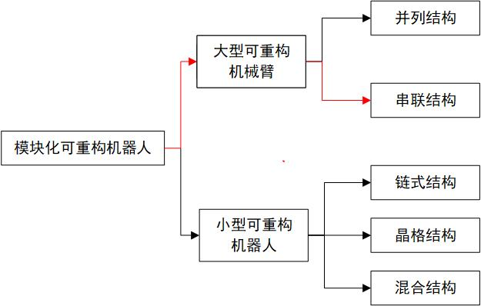

2.2参数设计
设计小型机器人模块库需要参考现有商业机器人产品的设计指标。在国内外相关设计经验中，通常会使用三种规格的关节模块：肩关节、肘关节和腕关节。同时预分配各个关节的质量，腕关节不超过2kg、肘关节不超过3.5kg、肩关节不超过4.5kg。串联机械臂预定义参数如图所示（）。三种关节规格的尺寸参数如下表所示：
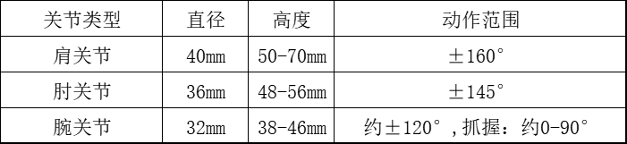
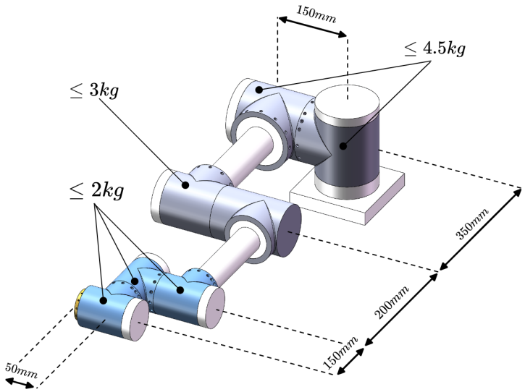
串联机械臂预定义参数

2.3建立模块库
由模块化部件组成的机器人具有可重构性、适应性和鲁棒性好等特点，其设计周期短，便于大批量生产和维护。机械臂由主动模块和被动模块组成，主动模块负责控制和执行，而被动模块作为从动元件承载和支持机械运动。本文建立如图所示的小型模块库，一共13个模块，包含2种型号的基座模块，3种型号的主动模块和8种不同尺寸外形的被动模块。
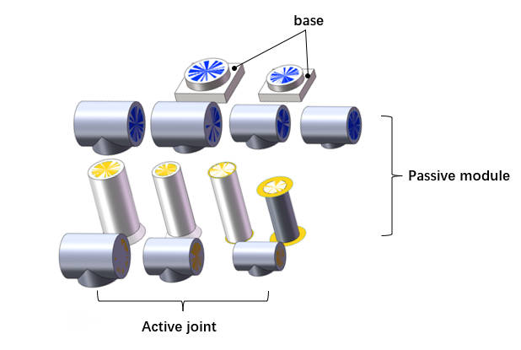
给定机械臂模块库与不同场景下的任务，本文的设计的方法旨在生成能够执行该任务的最简单的机械臂构型，该过程如图所示。
